任务申请部门 | 服务运营部 |  | 申请人 |  | 廖俊有
任务提出时间 | 2020-08-27 |  | 要求完成时间 |  | 2020-08-28
客户姓名/职务 | 张志涛 |  | 联系电话 |  | 80589210
费用归属 | 合同 |  | 合同名称 |  | 《四川省国控重点污染源自动监控系统平台升级及运维项目合同》补充协议
任务名称 | 四川省A4用户同步需求。
描述：客户从OA平台跳转至国控平台时，第一次登陆要求修改密码，客户要求取消修改密码这一步，将我们系统默认密码6个1改为符合系统要求的默认密码，不再提示修改密码。
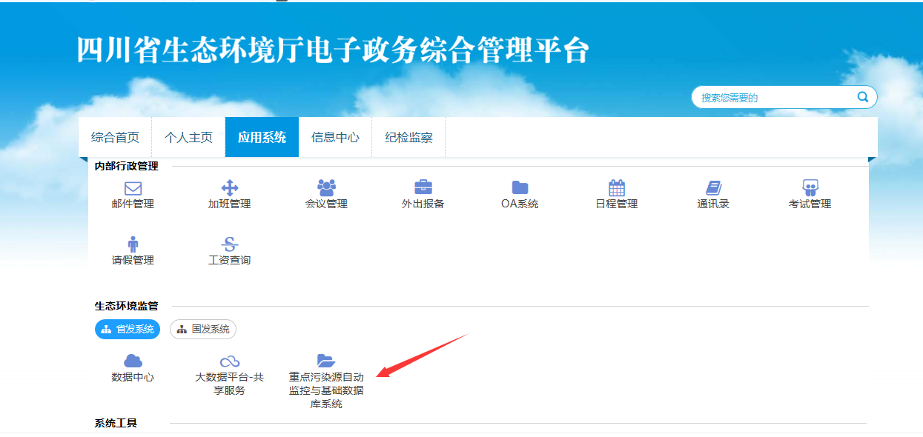
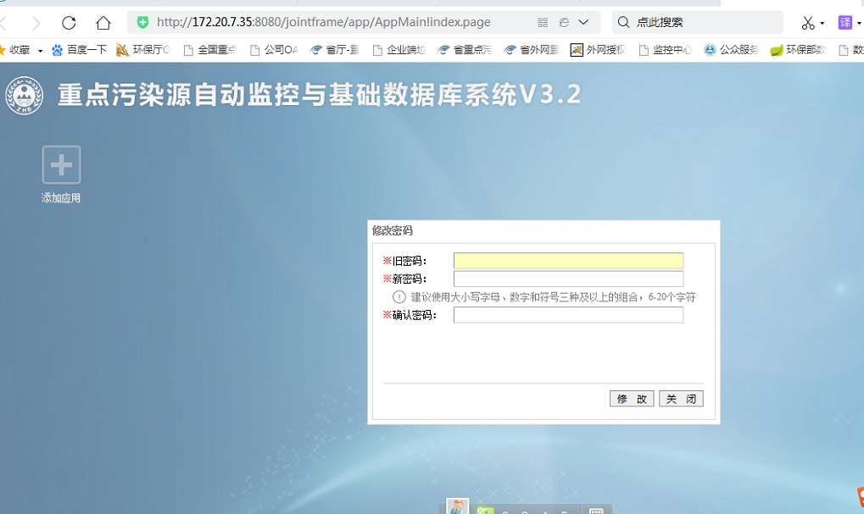

实施部门  审批 | 签名/时间：
实施人 | 责 | 工作量 |  |  |  | 完成时间 | 年 月 日
完成情况确认 | 实施部门确认： 申请人确认：
满意度评价 | □优秀（5分）□满意（4分）□一般（3分）□较差（2分）□很差（1分）  若任务单实施过程优秀、较差或很差，请给出原因：  签名/时间：
特殊情况说明：

